KARYA TULIS ILMIAH

GAMBARAN AKTIVITAS ENZIM ASPARTAT AMINOTRANSFERASE DAN ALANIN AMINOTRANFERASE PADA PASIEN GANGGUAN JIWA RAWAT INAP YANG MENDAPAT PENGOBATAN OBAT ANTIPSIKOTIK DI RSJ. PROF. HB. SAANIN PADANG TAHUN 2017

Diajukan sebagai Salah Satu Syarat Untuk menyelesaikan Studi Pendidikan Tinggi Diploma III Teknologi Laboratorium Medik STIKes Perintis Padang

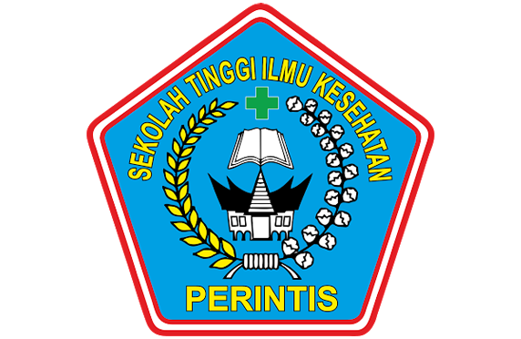

Oleh:
DAFRIYENTI
NIM : 1713453230

PROGRAM STUDI DIII TEKNOLOGI LABORATORIUM MEDIK
SEKOLAH TINGGI ILMU KESEHATAN PERINTIS PADANG
2018
KATA PERSEMBAHAN

“Ya Allah, sepercik ilmu telah Engkau karuniakan kepadaku hanya untuk mengetahui sebagian kecil dari yang telah Engkau muliakan. Ya Allah sesungguhnya sesudah kesulitan itu ada kemudahan, maka apabila kamu telah selesai (dari satu urusan) kerjakan dengan sungguh-sungguh (urusan yang lain dan hanya kepada Allahlah hendaknya kamu berharap” (Qs. Al Insyirah 6-8).
Syukur Alhamdulillah ku ucapakan kepada Allah SWT, Sebuah perjalanan telah ku tempuh dengan izin-Mu Ya Allah, Walau terkadang tersandung dan terjatuh. Ya Rabb, sujudku pada – Mu.Sepercik ilmu dapat atas ridho-Mu Ya Allah. Semoga hari-hari yang cerah yang membentang didepanku bersama rahmat dan Ridho-Mu Ya Allah.
Terima kasih kepada suami dan anak-anakku,terima kasih telah menjadi penyemangat dan sumber inspirasi di saat aku keletihan menyelesaikan karya tulis ini.
Kupersembahkan terima kasih kepada kakakku dan keluarga besarku, yang telah memberikan dukungan dan semangat di saat aku keletihan dalam menyelesaikan karya tulis ini.
Terima kasih untuk seluruh dosenku atas, didikan dan pengalaman yang sangat berarti yang telah kalian berikan kepada kami.
Kepada teman sejawat saudara seperjuangan.
Tanpamu semua tak pernah berarti, tanpamu aku bukan siapa-siapa dan takkan jadi apa-apa.Buat sahabatku selama perjuangan menyelesaikan karya tulis ini terima kasih atas kebersamaan kalian, akhirnya kita pakai toga juga
Manisnya keberhasilan akan menghapus pahitnya kesabaran. Nikmatnya memperoleh kemenagan akan menghilangkan letihnya perjuangan menuntaskan pekerjaan. Hidup adalah perjuangan yang harus dimenangkan. Pengalaman akan membawa kita kepada kegagalan dan keberhaslan, yang keduanya bersama-sama akan menempahkan kita terus berkembang dan akhirnya mengapai kesuksesan.
Allah selalu memberikan apa yang kita butuhkan, bukan apa yang kita inginkan, karena apa yang terbaik bagi kita belum tentu terbaik bagi Allah SWT, namun apa yang terbaik bagi Allah SWT itulah yang terbaik buat kita, tetapi sering kali kita tidak bisa melihat apa yang kita butuhkan,melainkan selalu melihat apa yang kita inginkan.

